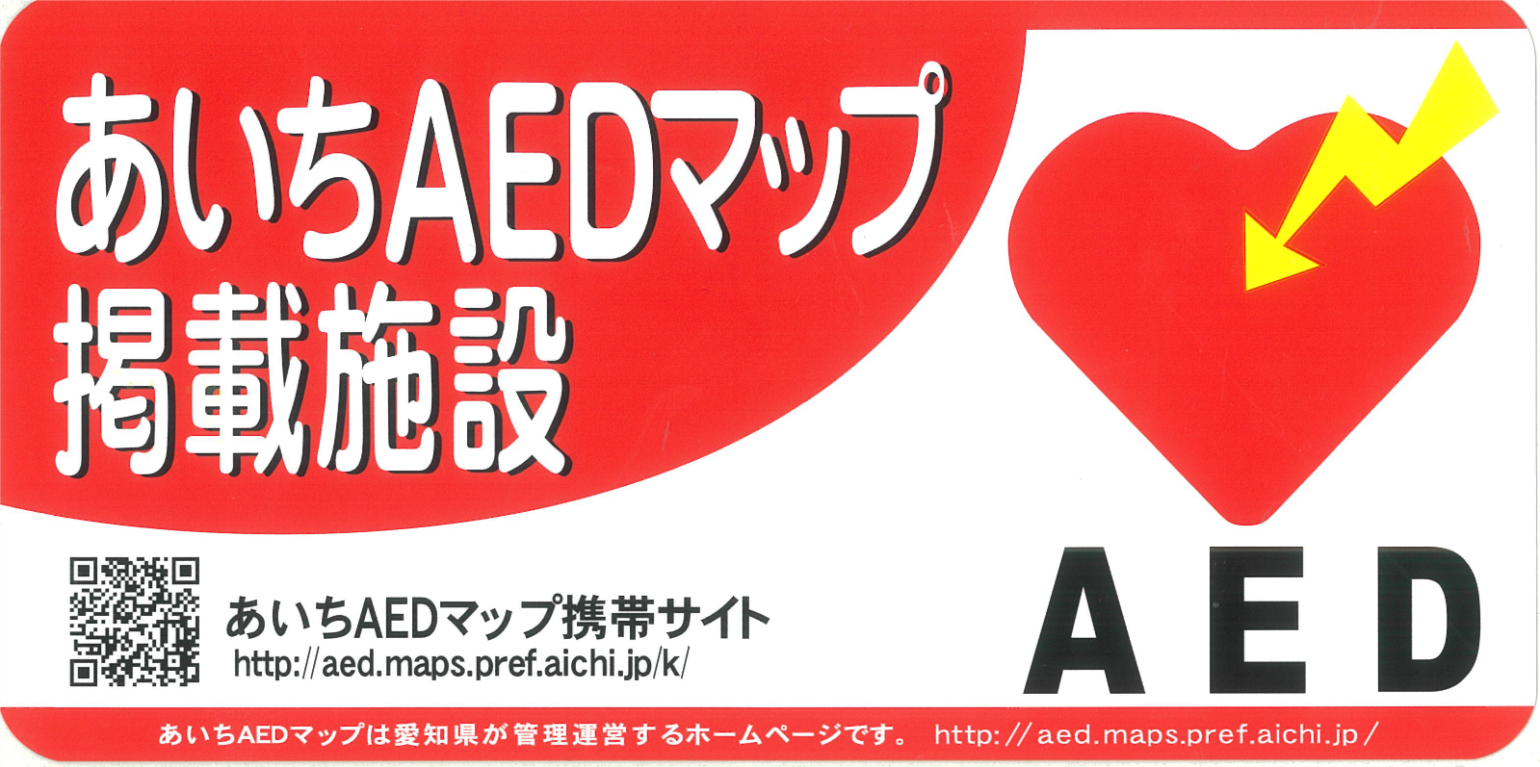

※本用紙を印刷し、ハサミ等でサイズを整えていただき建物の入り口等分かりやすい場所に掲示いただくようよろしくお願いいたします。

